...  CIFCO  Centro Internacional de Ferias  y Convenciones de El Salvador |  | CENTRA INTERNACIONAL DE FERIAS Y CONVENCIONES  AVENIDA LA REVOLUCIÓN No. 222, COLONIA 5AN BENITO, TEL.: 2132 7011, FAX: 2132 7035 | DE EL | 5AN SALVADOR  SALVADOR
 |  |  | DE EL | REA. NO. 12393
 |  |  | DE EL | PROCESO DE COMPRA  No. L. G. 117/2017
FECHA: |  | MARTES 30 DE MAYO DE 2017 | DE EL
CONTRATISTA: |  | ANDREA YAMILETH LUCERO GALDAMEZ | DE EL | ORDEN DE COMPRA  No. 170/2017
NIT: |  | 0521 070692 101 2 | DE EL
NOMBRE Y TEL. CONTACTO: |  | ING. ANDREA YAMILETH LUCERO. TEL. 2338-9241 Y 7874-9098: CORREO ELECTRONICO: constru e.lucero . .com | DE EL | REGISTRO No.: 177930 0
A continuación el detalle de lo contratado: |  |  | DE EL | GIRO: Organización de Convenciones y Ferias de Negocios
 |  |  | DE EL | NIT: 0614-240207-101-0
 | CANTIDAD | DESCRIPCIÓN | UNIDAD  MEDIDA | PRECIO UNITARIO | PRECIO TOTAL
1 | 1 | Consultoría para la inspección y evaluación de daños estructurales ocasionados por sismos ocurridos en el mes de abril de 2017, en edificaciones de CIFCO. | o | $ 2,212.39 | $ 2,212.39
 |  | PARA USO INSTITUCIONAL
 |  | TIEMPO ENTREGA: 21 DIAS CALENDARIO
TOTAL SIN IVA |  |  |  |  | $ 2,212.39
IVA |  |  |  |  | $ 287.61
TOTAL CON IVA |  |  |  |  | $ 2500.00

Condiciones Generales:
Lugar de entrega: Avenida La Revolución No. 222, Colonia San Benito, San Salvador
Dias lunes y jueves. Para solicitarlo presentar: Original Orden de Compra, copia Compromiso
Entrega de quedan: Presupuestario, Acta de Recepción, Comprobante de Crédito Fiscal (descontando el 1% en concepto de retención del IVA).
Forma de pago: Credito 30 dias

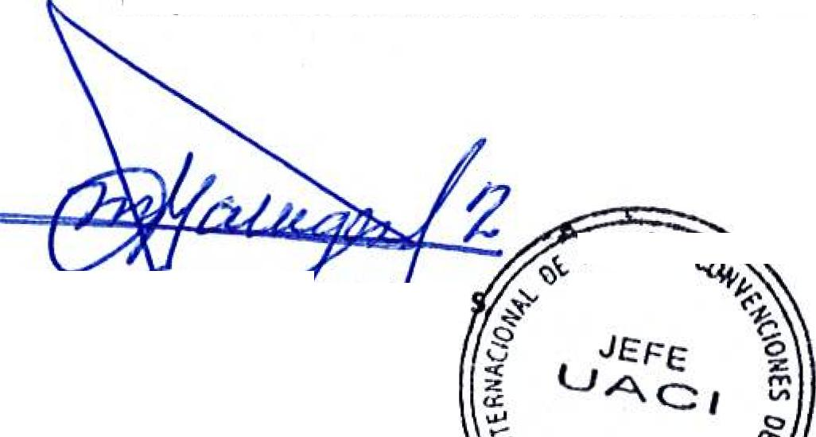
Entrega de cheques: Dias viernes

Forma de entrega: Contactar con Inga. Patricia Machado. Tel. 2132-7005 Y 7039-9987, Administrador Orden de Compra y
responsable de elaborar Acta de Recepción con contratista

yültAS | 

da. Marta Cecib I au Márquez
Autorizado: Presidencia
Marco,A
Visto Bueno UACI
Gal ego
.., ■•>
•,)
\ 0,
' \`'■-'
--------,,,,-,-,...-

